

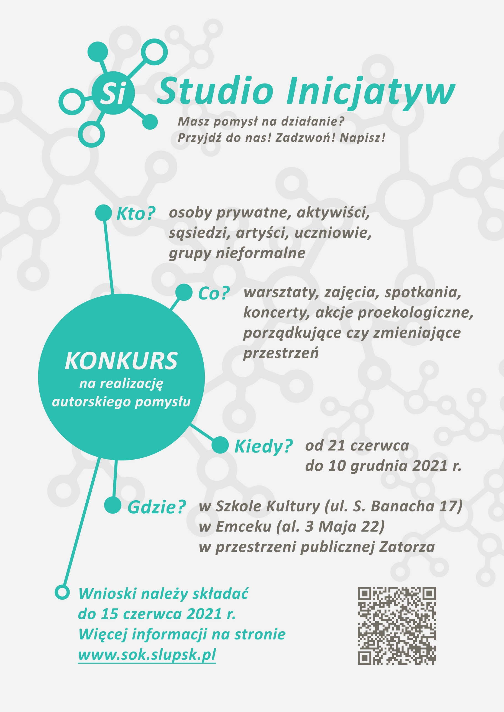

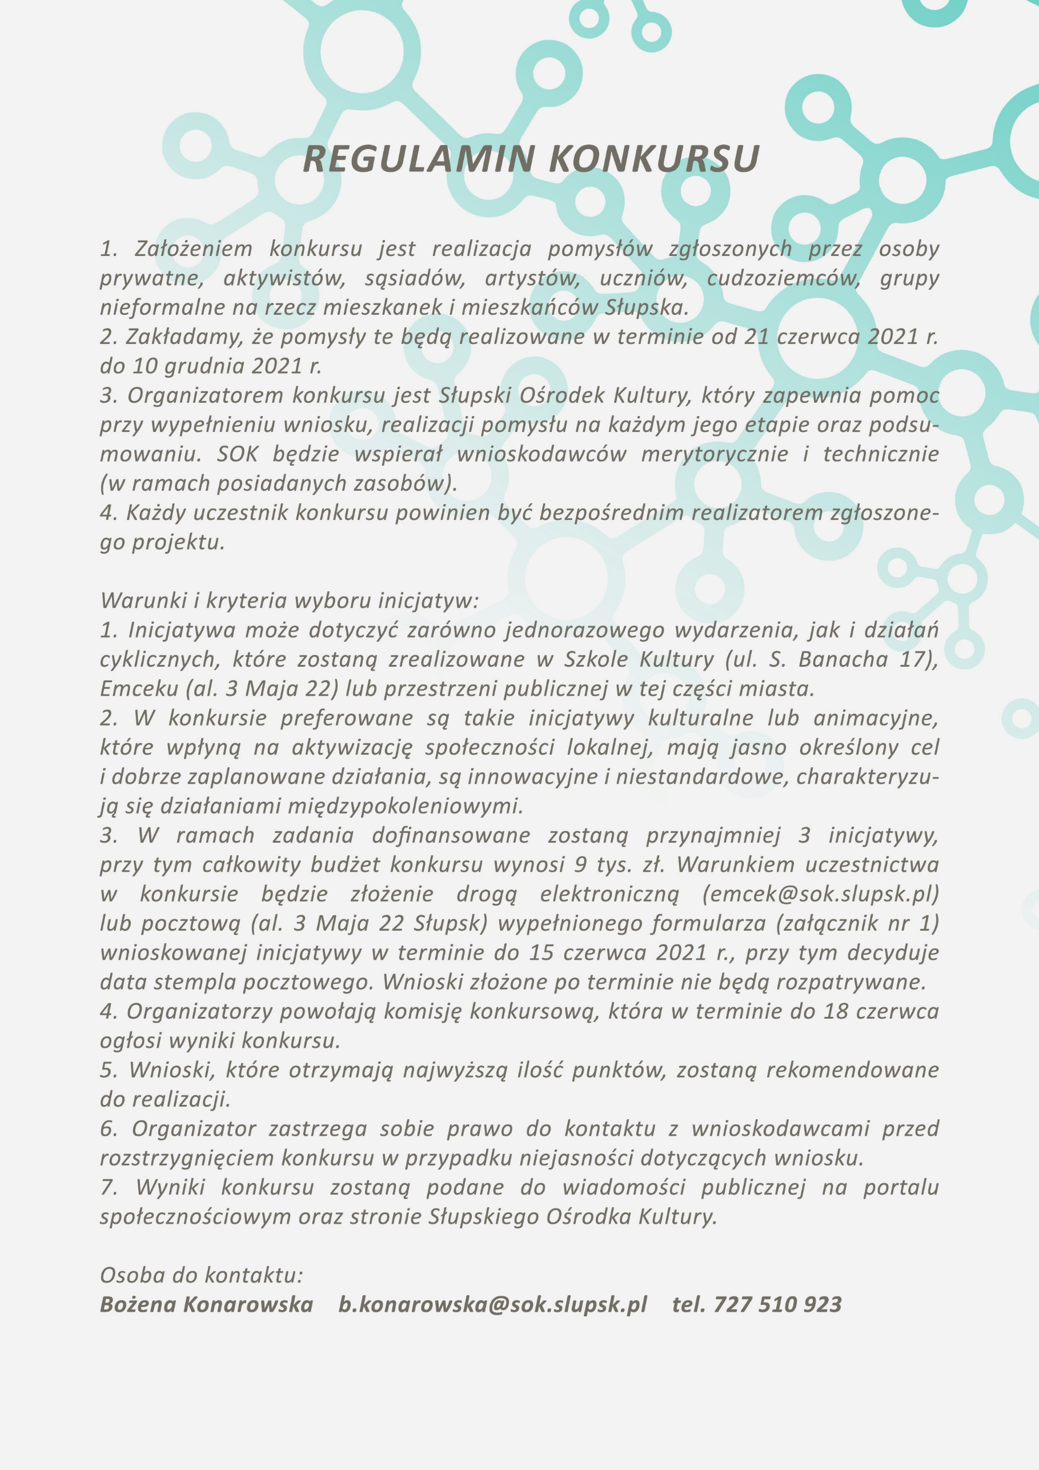

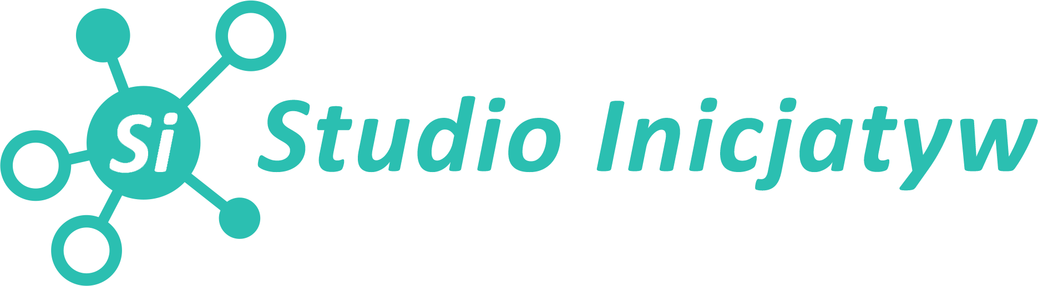
Załącznik nr 1

Studio Inicjatyw
KONKURS NA REALIZACJĘ AUTORSKIEGO POMYSŁU

1. Dane kontaktowe osoby/ grupy zgłaszającej pomysł
Imię i nazwisko/ nazwa: ………………………………………………………………….…….
Telefon: …………………………………………………………………………………………
E-mail: ………………………………………………………………………………………….
2. Nazwa pomysłu
………………………………………………….....….…………………………………………
3. Miejsce realizacji
…………………………………………………………………………………………………..
4. Termin realizacji
…………………………………………………………………………………………………
5. Sposób rekrutacji odbiorców – uczestników
…………………………………………………………………………………………………………………………………………………………………………………………………………………………………………………………………………………………………………………………………………………………………………………………………………………………………………………………………………………………………………….
6. Krótki opis (na czym polega inicjatywa, główne działania w ramach inicjatywy, przewidywane efekty)
…………………………………………………………………………………………………………………………………………………………………………………………………………………………………………………………………………………………………………………………………………………………………………………………………………………………………………………………………………………………………………………………………………………………………………………………………………………………………………………………………………………………………………………………………………………………………………………………………………………...………………………………………………………………………………………………………………………………………………………………………………………………………………………………………………….....................................……………………………
………………………………………………………………………………………………………………………………………………………………………………………………………………………………………………………………………………………………………………………………………………………………………………………………………………………………………………………………………………………………………………………………………………………………………………………………………………………………………………………………………………………………………………………………………………………………………………………………………………………………………………………………………………………………………………………………………………………………………………………………………………………………………………………..………………………………………………………………….………………………………………………………………………………………………………………………………………………………………………………………………………….…………………………………………………………………………………………….……………………………………………………........………………………………………..…………………………………………………………………………………………………..
Prosimy o zwięzłość.
7. Koszt finansowy realizacji inicjatywy
Przeznaczenie | Koszt
Tabelę można edytować
8. Zaangażowanie osobowe i wkład rzeczowy
Zaangażowanie osobowe | Wkład rzeczowy
Tabelę można edytować

………………………………………………….
data i podpis osoby zgłaszającej

Oświadczenie o wyrażeniu zgody na przetwarzanie danych osobowych

Zgodnie z art. 13 ogólnego rozporządzenia o ochronie danych osobowych z dnia 27 kwietnia 2016 r. (Dz. Urz. UE L 119 z 04.05.2016) informujmy, iż:
1) administratorem Pani/Pana danych osobowych jest Słupski Ośrodek Kultury z siedzibą w Słupsku przy ul. S.Banacha 17,
2) kontakt z Inspektorem Ochrony Danych: iod@sok.slupsk.pl,
3) Pani/Pana dane osobowe przetwarzane będą w celu: realizacji konkursu na inicjatywę lokalną na czas jego trwania. Podstawą do przetwarzania tych danych jest art. 6 ust. 1 Rozporządzenia Parlamentu Europejskiego i Rady (UE) 2016/679 z dnia 27 kwietnia 2016 r. w sprawie ochrony osób fizycznych w związku z przetwarzaniem danych osobowych i w sprawie swobodnego przepływu takich danych oraz uchylenia dyrektywy 95/46/WE (ogólne rozporządzenie o ochronie danych),
4) odbiorcami Pani/Pana danych osobowych będą wyłącznie podmioty uprawnione do uzyskania danych osobowych na podstawie przepisów prawa,
5) Pani/Pana dane osobowe przechowywane będą przez okres 5 lat,
6) posiada Pani/Pan prawo do żądania od administratora dostępu do danych osobowych, ich sprostowania, usunięcia lub ograniczenia przetwarzania, wniesienia sprzeciwu wobec przetwarzania danych, przenoszenia danych oraz prawo do cofnięcia zgody.
7) ma Pani/Pan prawo wniesienia skargi do organu nadzorczego,
8) podanie danych osobowych jest warunkiem uczestnictwa w konkursie, ich niepodanie może skutkować wyłączeniem z udziału w tym wydarzeniu.

ZAPOZNAŁEM SIĘ WYRAŻAM ZGODĘ
(data, miejscowość) (czytelny podpis)

